**Manual DUMI e implementación de servicios SOAP**

**DUMI .Net**

Para la ejecución del proyecto .Net solamente se debe contar con el Framework 4.5 no se tienen que realizar configuraciones de conexiones a bases de datos ni tampoco las uri de los web services ya están referenciadas ya que se encuentran en un servidor publicadas.

Compilar y ejecutar proyecto .Net

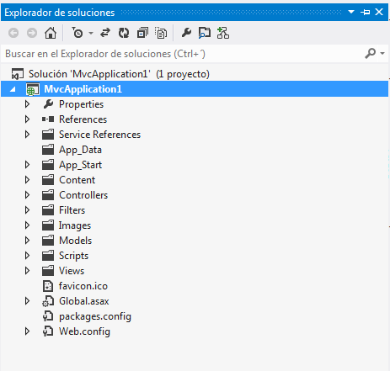

Al cargar el sitio se debe ver de la siguiente forma:

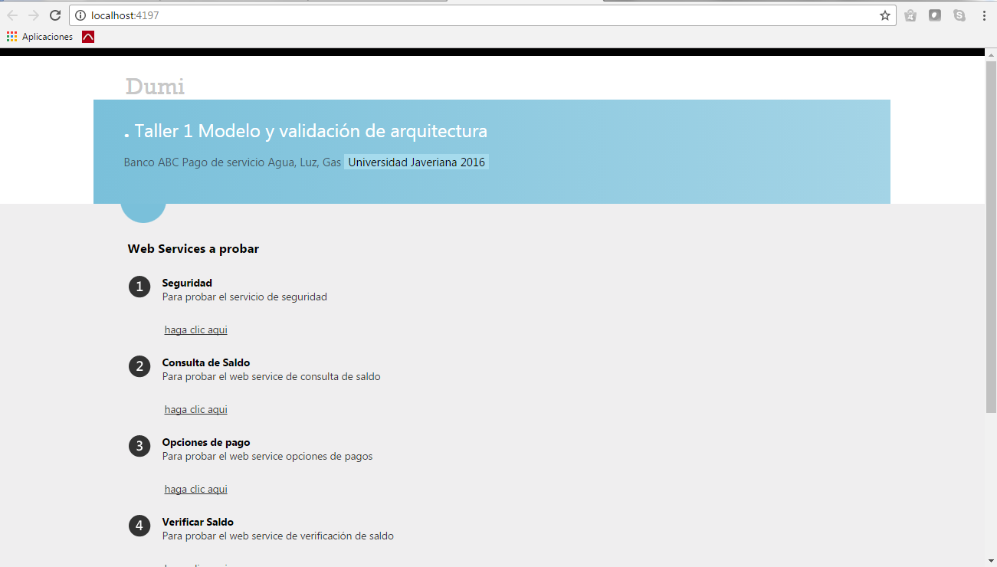

Cuando se da clic en la prueba del servicio web seguridad se ve de la siguiente forma:

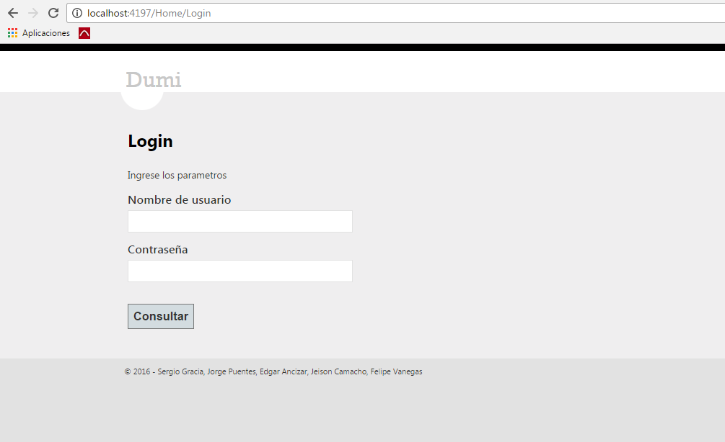

Internamente este servicio lo que hace es consumir el WEB Service definido desde el archimate para el inicio de sesión:

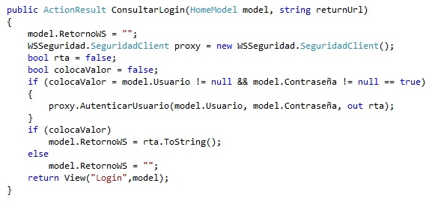

El resultado del servicio se puede verificar de la siguiente forma:

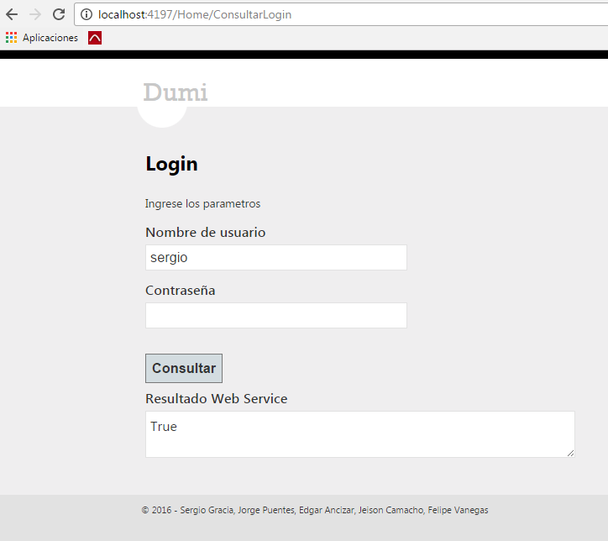

Para efectos del Dumi se muestra de esta forma el resultado del Login, en un escenario real este resultado habilitaría la sesión del usuario.

Las referencias a los servicios desde .net se realizan de la siguiente forma:

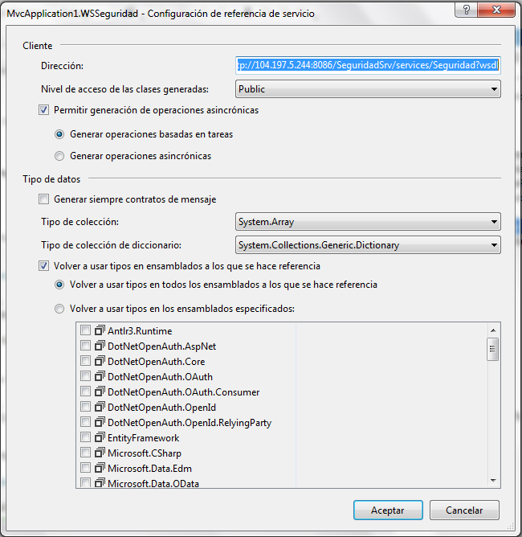

El consumo del Web Service que realiza la consulta del saldo se realiza de la siguiente forma, Este Web Services se encarga de consultar el externo el cual se comunica a la aplicación As/400.

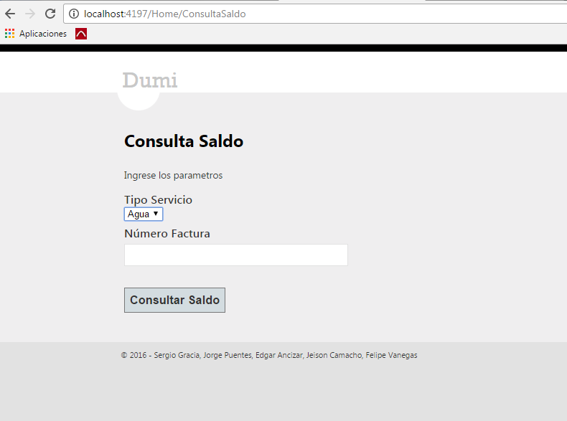

El consumo de Web Service de verificar el saldo se ve de la siguiente forma en la que indica si la persona tiene o no tiene saldo:

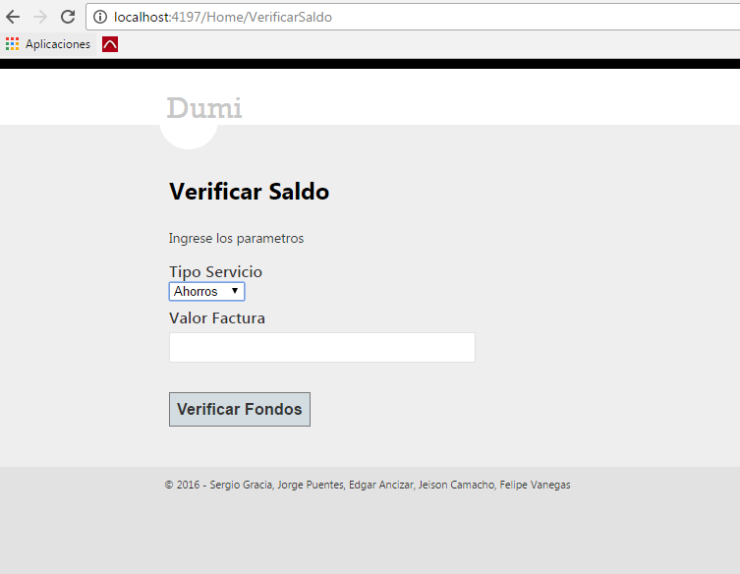

El consumo para realizar el saldo se hace de la siguiente forma:

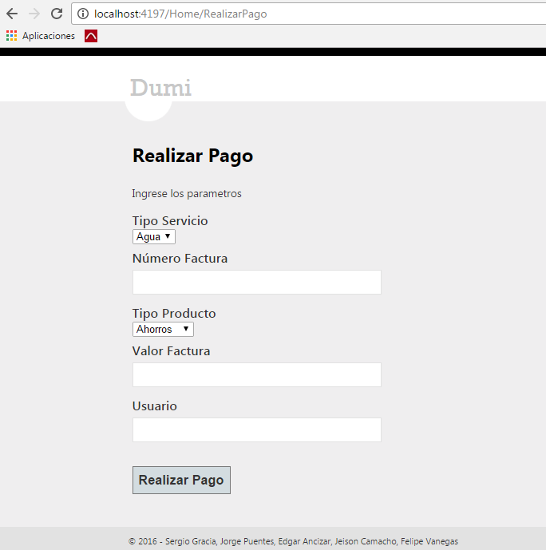

En esta transacción se realiza el consumo del servicio de pago y de acuerdo al resultado se llama el servicio compensar independiente mente del tipo de servicio se llama el servicio externo de compensar o se realiza la notificación al ente para que realice el proceso de compensación. Lo mismo pasa con el pago el servicio es solo uno el cual está compuesto por los servicios externos lo cual permite que el contrato sea unificado para los que consumen el servicio de pagos.

Para efectos del Dumi se implementó el evento de pago de la siguiente forma en .Net:

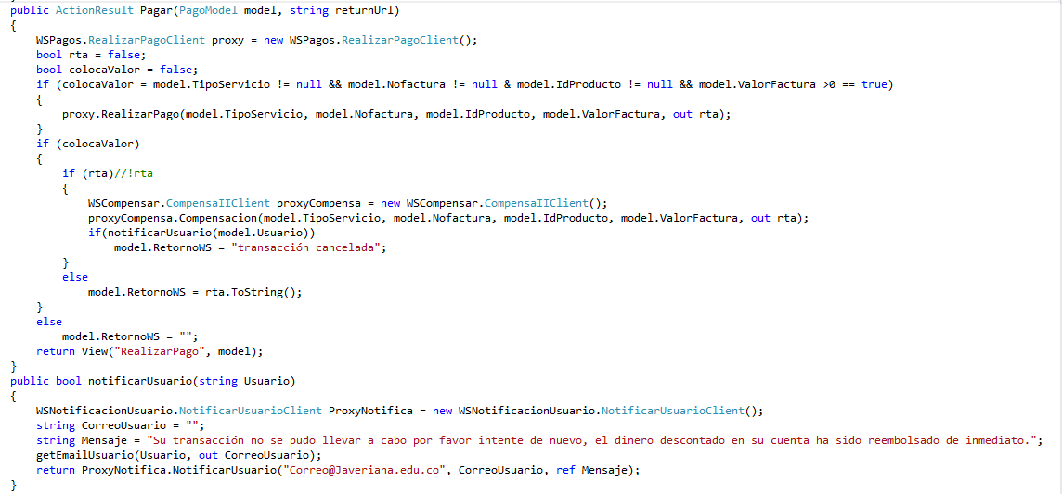

Para efectos del Dumi se deja siempre que retorne la validación de si se pago es correcta para realizar el proceso de compensación.

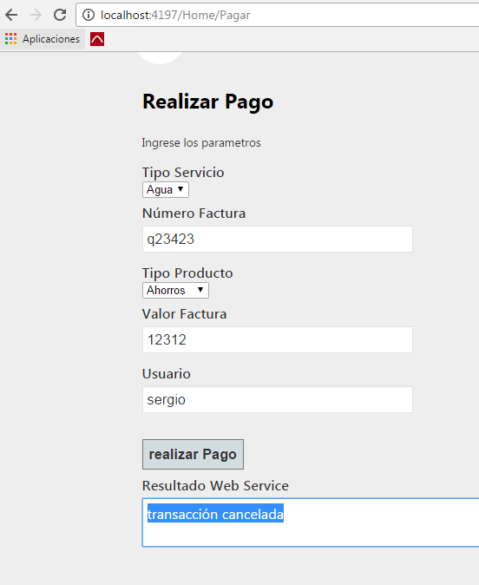

**Implementación WEB Services Externos y propuestos**

Para verificar el funcionamiento de los servicios se realiza consumo por SOAPUI de la siguiente forma:

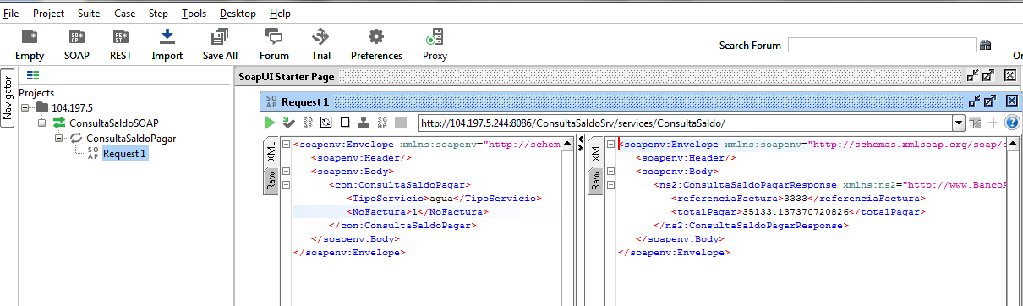

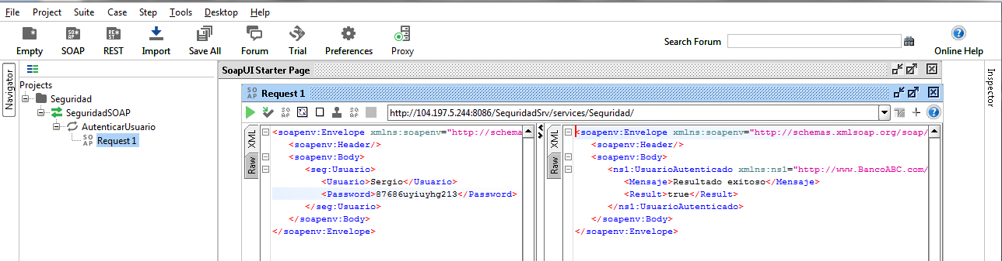

**Código Java De implementación de servicios**

En cuanto a la compensación se realiza la siguiente forma implementación en el WEB Service que cuando el servicio a pagar es gas no se puede realizar la compensación y debe llamar la notificación de compensación.

Esto se parametriza en el WEB Service de administración, cuando se crea un servicio se le indica si tiene o no compensación en línea.

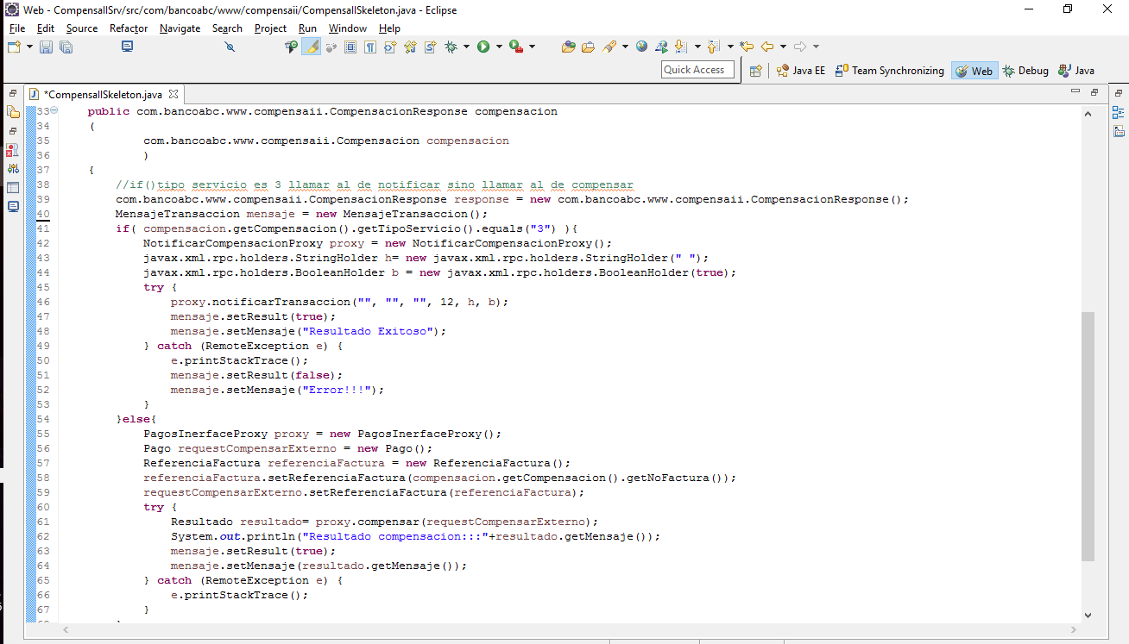

EL servicio de consultar saldo implementa la lógica de consumir el servicio externo, encargado de ir al sistema legacy AS400

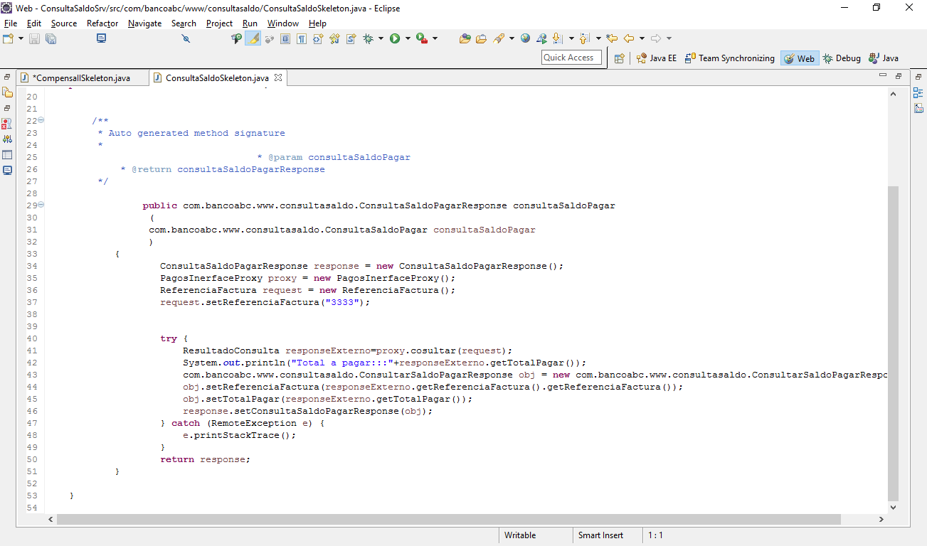

EL servicio de Realiza Pago implementa la siguiente lógica:

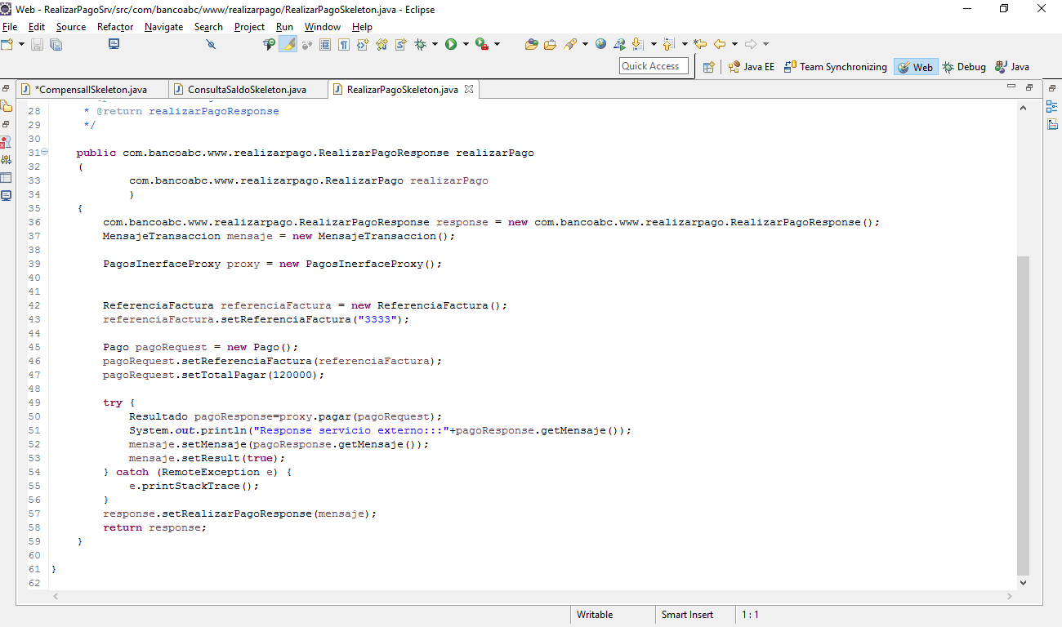

Con esta última imagen se concluye el manual de instalación, para abrir los proyectos java se debe utilizar:

* Eclipse Mars
* Descomprimir Carpeta
* Import / Exists Proyec in WorkSpace

Y con esto ya quedan los proyectos Java que hacen la implementación de servicios consumo de los servicios externos.